Na jaře, jako každý rok, nás navštíví kominík a kdo bude mít zájem,
provede revizi Vašeho komína. Konkrétně to bude v pátek 12.4.2024 v čase zhruba mezi 9 – 14 hodin. (kominictví KRYŠTOF, Alšovice 13, telefon +420 602 111 632).

Ještě bychom Vás chtěli pozvat na naše tradiční divadelní představení na pátek 14.6.2024 od 19.30 hodin na hřiště. Letos nás pobaví divadelní ochotnický soubor Pípa platí z Dobříše hrou Blbec k večeři. Po divadle nás k tanci i poslechu vyzve kapela PUTNA z Mladé Boleslavi.

Rovněž Vás velice srdečně zveme na poslední sobotu v srpnu 31.8.2024 od 20 hodin, kdy nás kapela Beatles revival svými písničkami vrátí do časů dávno minulých. Jistě si vzpomínáte na první koncert, který se konal v Korytech na hřišti na kapelu Beatles. Byli skvělí, a proto jsme je pozvali znovu. Budou hrát ti stejní kluci, kteří hráli před lety u nás.

Přejeme Vám krásné jarní dny.

Vaše zastupitelstvo obce a SDH Koryta

Vydává: Obecní úřad Koryta, 294 11 p. Loukov

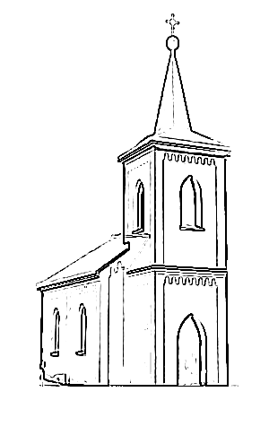
Koryťáček

Občasník Obecního úřadu a SDH KORYTA 1/2024

Milí Koryťáci,

Právě držíte v ruce již 55. vydání našeho Koryťáčku, ve kterém Vás chceme seznámit s tím, co bylo a co bude v naší obci.

V druhé polovině roku 2023 byly v horní části naší obce položeny kabely NN společnosti ČEZ, obecní kabely veřejného osvětlení včetně nových lampa také datové kabely společnosti IT BUSINESS. Protože závěrečné práce padly do listopadu, který byl velice deštivý, nepodařilo se dokončit některé terénní úpravy k našemu obrazu. Tyto tedy budou dokončeny během následujících dnů v letošním roce.
Po zapojení nového osvětlení jsme zjistili některá místa, kde bude potřeba doplnit novou lampu. Rádi bychom to uskutečnili v rámci sadových a dalších úprav, ve které doufáme v nejbližších měsících (o tom bude pojednáno dále v textu).

Poslední prázdninovou sobotu 25.8.2023 nás pobavila a roztančila kapela Děda Mládek Ilegal Band, po které opět partička nadšenců vyrazila v noci na kolech na Humprecht. Paní kastelánka nám zámek otevřela a tak jsme mohli pozorovat nádherný východ slunce z horního ochozu zámku.

Na podzim roku 2023 také konečně byla dokončena 2.změna územního plánu obce Koryta.
V prosinci nás na úřadě navštívil Mikuláš, čert a anděl a podaroval děti a seniory malým dárečkem. Také nás potěšilo vystoupení skupiny Rezekvítek v naší kapličce.

Závěr roku 2023 a především začátek roku 2024 byl velmi hektický, protože jsme dokončovali všechny podklady k žádosti o dotaci z fondu IROP na komplexní úpravy naší obce. Nyní je žádost podaná a nám nezbývá, než doufat, že se na nás štěstí usměje a dotaci dostaneme. Pokud to tak dopadne, ihned započnou práce na revitalizaci, abychom příští rok 2025 mohli naši obec obdarovat k jejím 800 narozeninám pěkným vzhledem a novou zelení.

Jako dárek obci k jejímu významnému výročí jsme se rozhodli nechat navrhnout znak a prapor obce. Návrhy heraldika jsme společně na úřadě posoudili a vybrali vítězný návrh. Pro ty z Vás, kteří jste na schůzce nebyli, přikládáme všechny návrhy:

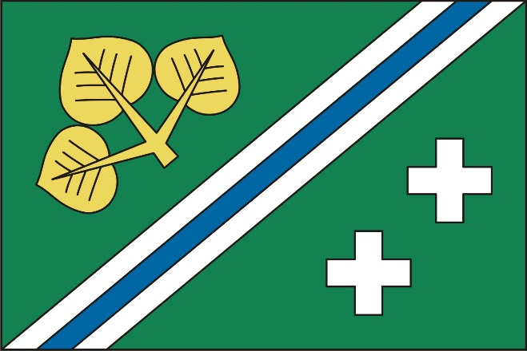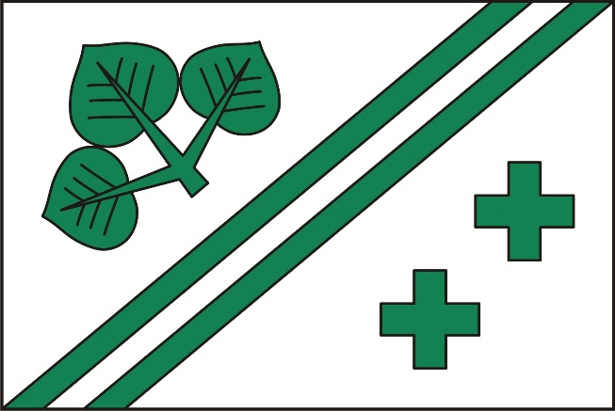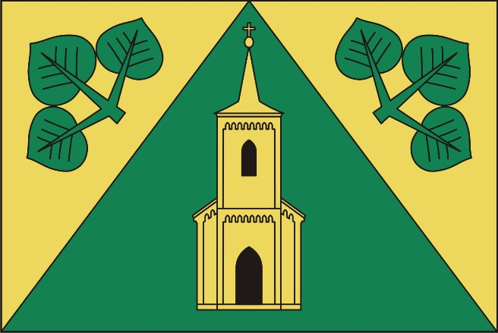

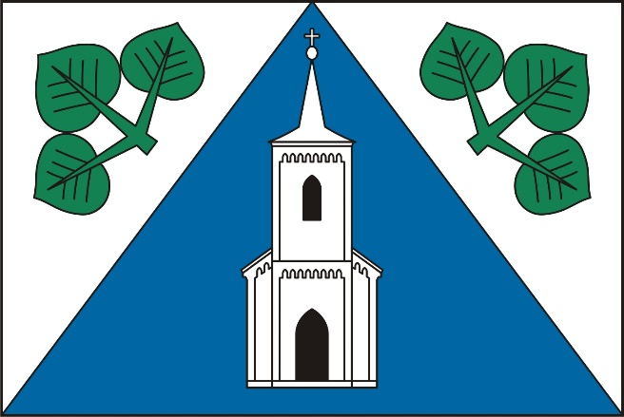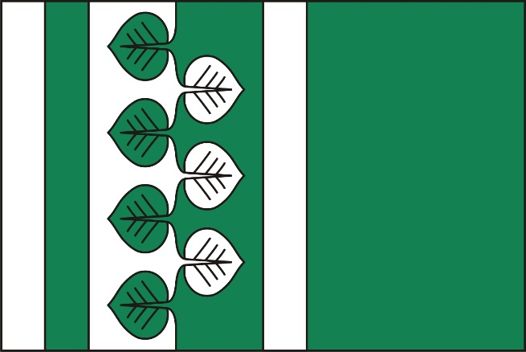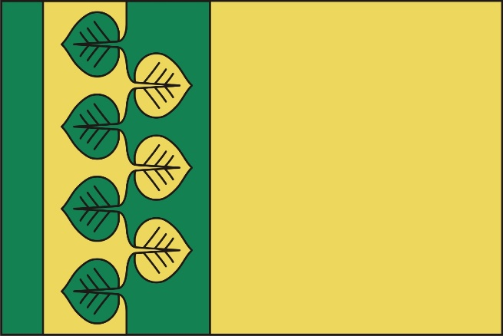

Ze šesti návrhů znaku obce byl vybrán návrh číslo 4, kaplička v modrém klínu, stříbrné pozadí a symetricky umístěné listy lípy v horních rozích.

Ze společného setkání vznikl návrh dát kapličce červenou střechu. Návrh červené střechy u kapličky je nepřípustný. Střecha kapličky je opravdu červená, je to moc konkrétní detail a identifikuje to přímo naši kapličku. V heraldice to tak být nesmí. Komise heraldiků by nám tento návrh neschválila, protože pak znak nesplní podmínku, že je obecný. Už takhle je tvar kapličky velmi podobný té naší, ale jsou tam jiná okna a obrázek je stylizovaný.

V jednom návrhu bylo použito sedm listů lípy a odkazovalo to jak k lípě, tak k Sedmi bratrům Machabejským. Je to velmi dobrý nápad a tak jsme vznesli dotaz, zda může být tento symbol nějak využit ve znaku s kapličkou. Kombinace těchto dvou znaků není možná, protože by byly dva stejné symboly v jednom poli. Dva symboly by odkazovaly k jedné památce a to opět nelze.

V obci nemáme velký výběr symbolů, z čeho čerpat, ale na druhou stranu tím lépe, protože symbolika má být střídmá a čitelná. Naši obec symbolizuje kaplička, památná lípa na horní návsi a pramen, kde se napájela zvířata při cestě do Dubu a z toho vzniklo jméno obce. Znak číslo 4 spojuje všechny důležité artefakty do laskavého a střídmého návrhu. Znak bude mít bílé tedy jako by stříbrné pozadí, modrý klín značí vodu jako pramen a tvar modrého pole je klín, který odkazuje na koryto a svahy, které do dálky ubíhají a koryto se zužuje. Listy lípy jsou v horních rozích, symetricky umístěné a odkazují k památné lípě. K lípě by se mohla použít symbolika stromu nebo i jiná, ale vzhledem k tomu, že sousední obec Loukovec má ve znaku strom a další obce v okolí také, musíme volit symbol jiný. Proto umístění otevřených lipových listů.

Návrh, který jsme společně vybrali, splňuje všechny důležité podmínky a dotazy, které při schůzce vznikly, jsou snad dostatečně zodpovězeny. V březnu zasedá parlamentní komise, které jsme poslali navržený znak ke schválení.

Rádi bychom Vás ještě seznámili s jednou novinkou. Na každém sloupu veřejného osvětlení je připevněn kovový štítek, kde je uvedeno číslo. Pokud tedy zjistíte, že některá lampa nesvítí nebo je na ní nějaká závada, pošlete, prosím, zastupitelstvu SMS s číslem lampy a popisem závady.

